**FORMATO PARA EL DESARROLLO DE COMPONENTE FORMATIVO**

|  |  |
| --- | --- |
| PROGRAMA DE FORMACIÓN | Manejo de Adobe Photoshop |

|  |  |  |  |
| --- | --- | --- | --- |
| COMPETENCIA |  | RESULTADOS DE APRENDIZAJE |  |

|  |  |
| --- | --- |
| NÚMERO DEL COMPONENTE FORMATIVO | 3 |
| NOMBRE DEL COMPONENTE FORMATIVO | Capas y máscaras |
| BREVE DESCRIPCIÓN | El componente formativo proporciona un tutorial sobre el uso de capas y máscaras en Adobe Photoshop. Explica diferentes tipos de capas, como de imagen, texto, ajuste, relleno y forma, además de objetos inteligentes. También cubre las máscaras de capa y vectoriales, su comportamiento, visualización y borrado, destacando la edición no destructiva y la organización mediante el panel de capas. |
| PALABRAS CLAVE | Photoshop, capas, máscaras. |

|  |  |
| --- | --- |
| ÁREA OCUPACIONAL |  |
| IDIOMA | Español |

1. **TABLA DE CONTENIDOS:**

**1. Capas**

1.1 Capa de imagen

1.2 Capa de texto

1.3 Capa de ajuste

1.4 Capa de relleno

1.5 Capa de forma

1.6 Objeto inteligente

1.7 Grupos de capas

1.8 Panel de capas

1.9 Operaciones con capas

**2. Máscaras**

2.1 Las máscaras de capa

2.2 Máscara vectorial

2.3 Comportamiento de las máscaras

2.4 Visualización de máscaras

2.5 Borrado de máscaras

1. **INTRODUCCIÓN**

En componente formativo se darán a conocer las diversas herramientas, funcionamiento y características que le servirán a la hora de aplicarlo en los diversos proyectos que va a desarrollar en Adobe Photoshop, sacándole el máximo provecho, como son las capas y las máscaras.

Si bien es cierto que nada supera una buena toma fotográfica, Photoshop le facilita la edición de imágenes o la creación de las mismas, por lo tanto, estudiaremos las capas con su respectivo panel y las máscaras.

Con el uso de dichas herramientas, puede resaltar las imágenes o darles efectos de fantasía que le brinda Photoshop, con la variedad de opciones para una edición no destructiva.

1. **DESARROLLO DE CONTENIDOS:**

**1. Capas**

Las capas ubican las imágenes una sobre otra como si se tratara de hojas de papel mantequilla o láminas de acetato superpuestas, las zonas pintadas o que contienen imágenes de la capa superior, cubren las de la capa inferior, permitiéndole visualizar los objetos que se encuentran debajo, en las zonas transparentes o sin imagen; esto es muy valioso al momento de realizar ilustraciones, porque al aplicar trazos con el pincel, la pintura no se mezcla con la capa de abajo, permitiéndole hacer ediciones posteriores o aplicar efectos para mejorar los atributos de la imagen.

Photoshop tiene cinco tipos de capas sin contar la de fondo, puesto que esta permanece siempre en la base en el panel de capas y no es transparente, ni se comporta como una.

En los archivos nuevos de Photoshop se activa al seleccionar un color de fondo; al abrir una imagen que no admite capas, esta se abre como fondo.

Una capa de fondo puede convertirse en capa de imagen desde la barra del menú capa.

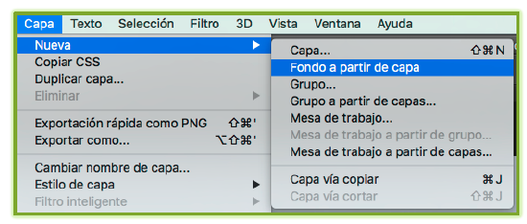**1.1 Capa de imagen**

Es conocida como capa de píxeles y contiene las imágenes que se encuentran en el lienzo sobre el que se está trabajando o los trazos de pintura cuando se pinta con Photoshop, pero si no existe la capa de fondo, esta puede reemplazarla.

**1.2 Capa de texto**

Al momento de dar clic sobre el lienzo con la herramienta de texto se crea una nueva capa transparente, cuyo nombre se forma con las palabras digitadas, la cual no admite pintura ni recortes.

Para convertir una capa de texto en una de imagen, dé clic derecho con la herramienta capa de texto activa y seleccione la opción **Rasterizar texto**.

**Figura 1**

Capa de texto

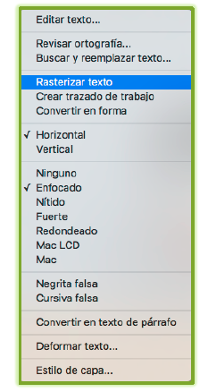

**1.3 Capa de ajuste**

Esta capa le permite hacer cambios significativos a la imagen sin descomponer la original, además le puede aplicar una gran variedad de efectos que mejoran la imagen, tales como: brillo, contraste y niveles; dichos ajustes afectan las capas situadas debajo de la misma.

La capa de ajuste está compuesta de dos capas, una que introduce el ajuste y la otra es la máscara de capa.

Si bien puede operar las capas desde el menú capa, la forma más práctica de hacerlo es desde el panel de capas; para crear una nueva capa de ajustes haga clic sobre el botón **Nueva capa de relleno** y seleccione el cambio en el panel que se abre, las tres primeras opciones corresponden a la capa de relleno y el resto a la capa de ajuste.

**Figura 2**

Capa de ajuste

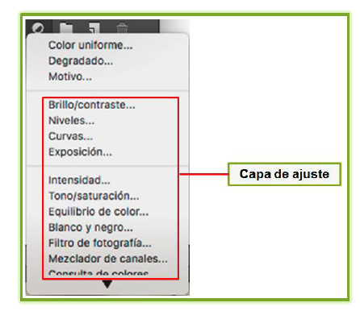

Uno de los grandes cambios que ha realizado Photoshop desde la versión CS4 es el panel de ajustes, que de manera rápida le permite crear las capas de ajuste, seleccionando uno de los íconos que lo componen, estos corresponden a cada una de las opciones del botón **Nueva capa de relleno**, excluyendo las tres opciones correspondientes a relleno.

**Figura 3**

Panel de ajustes

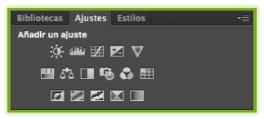

Dentro de los ajustes, encontramos:

**Brillo / Contraste**

Sirve para ajustar la gama tonal de la imagen, con el controlador de brillo desplace de izquierda a derecha para aumentar o disminuir los valores tonales, expandiendo las luces y las sombras respectivamente, mientras que con el controlador de contraste puede variar la gama general de valores tonales de la imagen.

**Niveles**

Permite utilizar la gama completa de la imagen al definir los valores de las sombras e iluminaciones, para esto dispone de tres parámetros:

* Punto blanco para las luces.
* Punto negro para las sombras.
* Punto gris para los medios tonos.

Recuerde que al trabajar los medios tonos, no se afectan las sombras ni las iluminaciones.

**Curvas**

Ajusta el rango tonal de la imagen o la gama de color seleccionada, mediante los canales RGB.

**Equilibrio de color**

Corrige el color de las imágenes realizando cambios a la mezcla global de los colores.

**Blanco y negro**

Ajusta los valores de los tonos de color para pasarlos a blanco y negro.

**Filtro de fotografía**

Simula una variedad de filtros utilizados en la fotografía tradicional y sirven para ajustar la temperatura del color de la luz; estos se dividen en filtros cálidos y fríos.

**Mezclador de canales**

Pasa las fotografías a blanco y negro, ajustando los canales de color RGB.

**Mapa de degradado**

Permite la desaturación selectiva de tonos y la generación de duotonos o blanco y negro.

**Corrección selectiva**

Se utiliza para dar un toque *vintage* a las imágenes.

Existen otros tipos que son menos utilizados como:

* Exposición.
* Intensidad.
* Umbral.
* Consulta de colores.
* Invertir o Posterizar.

**1.4 Capa de relleno**

La capa de relleno aplica un color que puede ser: degradado, de color uniforme o de motivo, este afecta las capas inferiores; además, se compone de dos capas, una que introduce el relleno y otra que es la máscara de capa.

Para crear una capa de relleno en el panel de capa, se da clic sobre el botón **Nueva capa de relleno** y después se selecciona el tipo de relleno del menú desplegable.

**Figura 4**

Capa de relleno

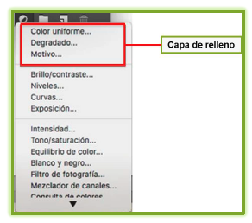

**1.5 Capa de forma**

Al crear una forma vectorial con las herramientas de dibujo, pluma, rectángulo, rectángulo redondeado, elipse, polígono, línea y forma libre, estas se alojan en una capa de forma.

**1.6 Objeto inteligente**

El objeto inteligente crea una especie de contenedor del original de la imagen o vector en la capa, de esta manera, conserva las características de la imagen original, en otras palabras, edita el contenedor sin afectar la original; a esto se le conoce como edición no destructiva de la capa.

Photoshop CC le permite enlazar contenidos de imagen desde un archivo externo.

Una de las ventajas más importantes de los objetos inteligentes, es que le permite aplicar filtros que pueden ser modificados en cualquier momento; además, al editar la imagen original de un objeto inteligente, se actualizan todas las apariciones enlazadas al mismo. También sirve para trabajar con archivos vectoriales de Illustrator sin tener que rasterizarlos, es decir, convertirlos en mapas de *bits.*

**1.7 Grupos de capas**

Por lo general, cuando se trabaja con imágenes, ya sea haciendo retoques o pintando, se utilizan muchas capas para evitar confusiones, es por esto que Photoshop dispone de la característica de crear grupos de capas.

Cuando los grupos de capas se agrupan, es importante que en lo posible estas sean similares, es decir, que realicen la misma función, porque esto le permite trabajar de forma organizada.

En el panel de capas un grupo se visualiza con el siguiente ícono , al dar clic sobre el triángulo que está a la izquierda de la carpeta, esta se abre y le permite acceder a los elementos que componen el grupo de capas.

**1.8 Panel de capas**

Este panel contiene las operaciones que se realizan con las capas, de esta manera facilita el trabajo del usuario.

**Figura 5**

Panel de capas

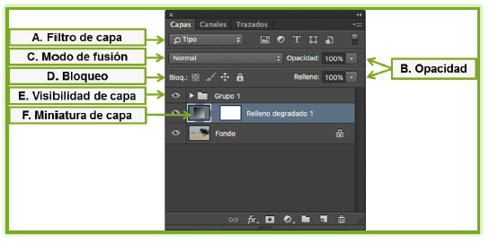

Conozcamos cada uno de ellos:

**A. Filtro de capa**

Cuando un documento de Photoshop contiene muchas capas, se puede filtrar la capa con la que se quiere trabajar por nombre, tipo de capa, atributo, modo de fusión o color de la etiqueta, de esta manera, si se quiere emplear una sola capa, es posible conseguirlo.

**B. Opacidad**

La opacidad global determina el grado en el que la capa le permite ver a través de esta, la imagen de la capa que está debajo.

La capa puede ser traslúcida si el valor asignado es 0 % o totalmente opaca si se encuentra al 100 %.

**Opacidad de relleno**: ofrece la misma funcionalidad de la opacidad global, pero afecta únicamente a los píxeles de la imagen, formas y textos contenidos en la capa, sin influenciar los efectos aplicados a la capa.

**C. Modos de fusión**

Controlan la influencia o mezcla de la capa superior, sobre las imágenes de las capas apiladas bajo esta.

En la siguiente imagen, se enumeran los modos de fusión en familias, según su funcionalidad:

**Figura 6**

Modos de fusión en familias

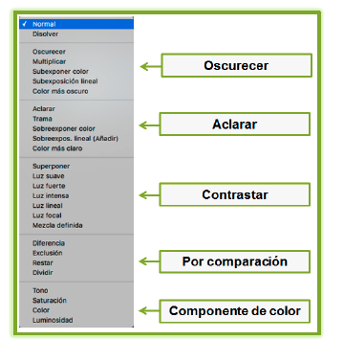

Conozcamos algunos de ellos:

* **Normal:** pinta cada píxel de la imagen con los píxeles de la capa superior, este es el modo de fusión que viene predeterminado en Photoshop.
* **Trama**: aclara la imagen de la capa subyacente.
* **Color más claro:** este modo de fusión toma como base el color más luminoso de la imagen y la aclara.
* **Multiplicar:** oscurece la imagen sin afectar los tonos blancos.
* **Color más oscuro:** toma el color más oscuro de la imagen subyacente como tono de fusión y oscurece los tonos más claros que el color de base.
* **Superponer:** contrasta la imagen respetando las luces y las sombras de la capa inferior, este mismo efecto se consigue aplicando los modos de fusión Luz suave o si desea mayor intensidad utilice Luz intensa.
* **Luminosidad:** interviene la luz sin afectar el tono y la saturación.
* **Color:** interfiere en el tono de la capa subyacente dejando intacta la saturación de la imagen; de igual manera, funcionan las opciones Tono y Saturación, afectando únicamente sus respectivas funciones.

**D. Bloqueo de capas**

Estas se bloquean de manera total o parcial para evitar modificaciones accidentales en su contenido, según las necesidades del usuario.

Para bloquear una capa totalmente, haga clic en la opción **Bloquear capa** , entonces aparece el siguiente ícono  al lado derecho del panel.

**Bloquear píxeles transparentes** 

Es la primera de las opciones parciales de bloqueo, la cual permite que únicamente se trabaje con los píxeles opacos de la capa.

**Bloquear píxeles de imagen** 

Bloquea parcialmente la capa al no permitirle hacer modificaciones con las herramientas de pintura.

**Bloquear posición** 

Impide que se desplacen los píxeles de la capa.

Las opciones de **Bloquear transparencia** y **Bloquear imagen** vienen preseleccionadas por defecto para las capas forma y texto, las cuales no pueden desactivarse.

Se pueden bloquear varias capas o grupos de capas, y para hacer esto, se seleccionan las capas y luego se da clic en la opción del modo de bloqueo que desee aplicar.

**1.9 Operaciones con capas**

En la parte inferior del panel Capas, se encuentra un conjunto de herramientas que le permite realizar diferentes tareas con las capas, tales como: enlazar capas, aplicar filtros, crear máscaras, crear nueva capa de relleno, agrupar capas, crear una nueva capa y eliminar capas.

**Figura 7**

Herramientas

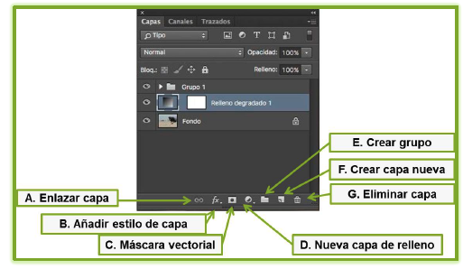

A continuación, se explica cada una de estas herramientas:

**A. Enlazar capa:**

Para mover, alinear, distribuir o transformar varias capas o grupos de capas, seleccione el panel **Capas** y dé clic en  **Enlazar capas.**

**B. Añadir estilo de capa**

Al dar clic en el ícono se pueden aplicar uno o varios efectos a una capa o a un grupo de capas; Photoshop posee 10 estilos diferentes de capa y adicionalmente, se pueden crear estilos personalizados.

Los efectos se enlazan al contenido de la capa, es decir, al editar la capa, los contenidos modificados adoptan el efecto aplicado a esta.

**C. Máscara vectorial**

Las máscaras esconden sectores de la imagen, mostrando por medio de áreas ocultas, las capas inferiores. Photoshop ofrece dos tipos de máscaras:

* Las máscaras de imagen o mapa de *bits,* se pueden crear o editar con las herramientas de pintura y selección.
* Las máscaras vectoriales, se crean con las herramientas de forma o de pluma.

El uso de máscaras es positivo, debido a que permite realizar ediciones no destructivas, porque tienen la facilidad de editarlas en cualquier momento.

En el panel de capas, las máscaras se pueden identificar con un ícono situado inmediatamente al lado derecho de la miniatura de la capa.

**D. Nueva capa de relleno**

Despliega una persiana con una variedad de opciones, desde la que se pueden seleccionar las diferentes capas de ajuste y relleno a crear, además, ofrece las mismas opciones que el panel de ajuste, pero a diferencia de este, para su utilización, requiere que el usuario realice un mayor número de clics.

**Figura 8**

Opciones del menú para nueva capa de relleno

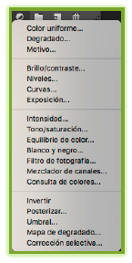

**E. Crear grupo**

Cuando se trabaja en Photoshop, por lo general, se crean muchas capas, por esto es útil agruparlas para mantener organizado el espacio de trabajo; al momento de realizar esta acción, se deben seleccionar varias capas y dar clic sobre el siguiente ícono .

**F. Crear capa nueva**

Con un solo clic en el siguiente ícono, agrega una capa de imagen transparente inmediatamente sobre la capa que se encuentra activa, pero si no hay ninguna capa seleccionada, ubica la nueva capa en la parte superior de la pila.

**G. Eliminar capa**

Para eliminar una capa, selecciónela y dé clic sobre el siguiente ícono o también puede hacerlo con clic sostenido arrastrando la capa hasta el ícono mencionado.

Se puede cambiar el orden de las capas, haciendo clic sostenido sobre la capa que se quiere mover y después la arrastra hasta la posición que desee.

**2. Máscaras**

Con las máscaras se ocultan sectores de la imagen sin modificarla, permitiendo ver las áreas que se encuentran debajo de la imagen a la que se le aplica la máscara; al no afectar la imagen original se considera una técnica no destructiva.

Se pueden crear tres tipos de recorte: la máscara de capa, la máscara vectorial y el trazado de recorte.

**2.1 Las máscaras de capa**

Cuando sea necesario aislar un objeto de su fondo, se puede utilizar la herramienta borrador de fondos, pero con el agravante de que se destruye el fondo de la imagen; para evitar esta situación, lo mejor es aplicar una máscara de capa.

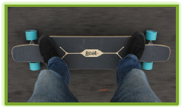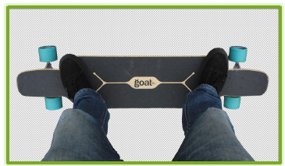

Al crear la primera máscara de capa, aparece listada al final de la paleta **Canales** con el nombre y un número compuesto por la capa a la que pertenece.

**Figura 9**

Canales

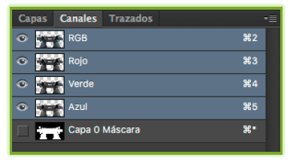

Capa 0 Máscara, es provisional y solamente se activa al seleccionar la capa.

Cuando el ícono de visibilidad se encuentra desactivado, al activarlo aparecerá por defecto en color rojo transparente el espacio correspondiente a la zona que oculta la máscara, este color y la opacidad pueden ser cambiados haciendo doble clic sobre la máscara y realizando los cambios en el cuadro de diálogo que aparece.

**Figura 10**

Ícono de visibilidad

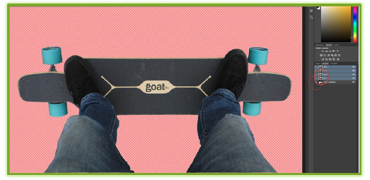

**2.2 Máscara vectorial**

Con las herramientas de creación de trazados, se pueden dibujar formas precisas y luego convertirlas en trazados de recorte, para esto se debe activar en la barra de opciones de las herramientas de trazado, la opción **Trazado.**

**Figura 11**

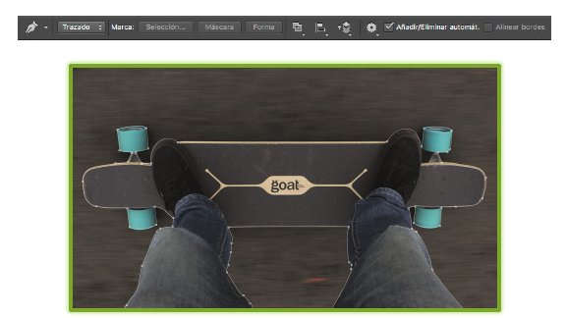

Para hacer una máscara vectorial se selecciona el trazado y la capa con la que se desea crear la máscara, después se hace clic en el panel de capas sobre el siguiente ícono .

Al ingresar a la pestaña **Trazados**, en el panel lateral izquierdo, manteniendo activa la capa, aparece el trazado correspondiente a la máscara, en este caso con el **nombre Máscara vectorial Capa 0**.

**Figura 12**

Trazados

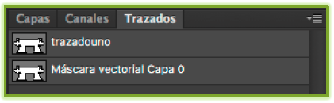

Al seleccionar el trazado de la máscara se puede editar su forma, con las herramientas de selección de forma o de crear trazados, a su vez, realizando cambios a la **Máscara vectorial**, sin afectar a la imagen original, ni al trazado de origen de la máscara.

**Figura 13**

Máscara

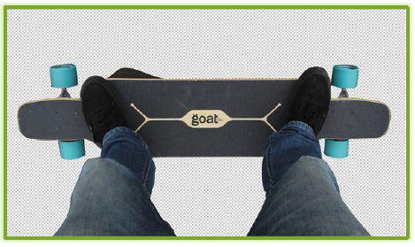

Si se deselecciona la capa asociada a la máscara, inmediatamente desaparece el trazado de la máscara.

**Figura 14**

Deseleccionado de capa

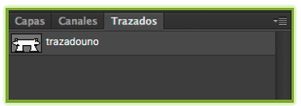

Al seleccionar y deseleccionar la capa, se conmuta con la visualización del trazado de la máscara, así puede modificar su trazado en cualquier momento, editando el enmascaramiento de la capa sobre la que se está trabajando.

**2.3 Comportamiento de las máscaras**

Las máscaras se enlazan a su correspondiente capa, sin diferenciar si son de capa o vectoriales, este comportamiento se activa por defecto en Photoshop, esto significa que si se mueve la capa hacia arriba o abajo en la pila, lo hace simultáneamente la máscara asociada a la capa.

En caso de realizar transformaciones de manera aislada, a la capa o a la máscara, se debe desenlazar la máscara de su correspondiente capa; para esto, en el panel de capas, se hace clic sobre el ícono de la cadena.

**Figura 15**

Ícono de la cadena



Después de realizar las transformaciones del caso, para enlazar nuevamente la capa con la máscara, se hace clic en el espacio que aparece entre los dos íconos, esto activa de nuevo el enlace.

**Figura 16**

Activar el enlace



**2.4 Visualización de máscaras**

Para revisar si una máscara está correcta, se visualiza haciendo **clic + Alt** sobre el ícono que le corresponde en el panel de capas; esto la mostrará en color negro, en caso de ser una capa o el trazado, si es vectorial.

**Figura 17**

Visualización de máscaras

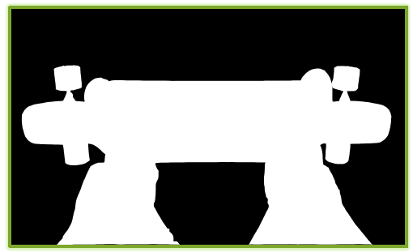

**2.5 Borrado de máscaras**

Mediante el panel de capas es muy fácil eliminar las máscaras, ya sean de capa o vectoriales, para suprimirla solo basta con hacer clic sostenido sobre la máscara y arrastrarla al ícono de **Eliminar capa** o seleccionar la máscara y hacer clic sobre el mismo.

En caso de eliminar una máscara vectorial, aparecerá el siguiente cuadro de diálogo:

**Figura 18**

Cuadro de diálogo eliminar máscara vectorial

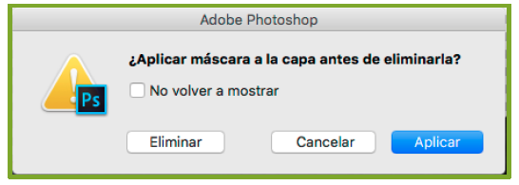

Si da clic en **Aplicar**, se fijará de forma definitiva la máscara a la capa, pero al seleccionar la opción **Eliminar**, aparecerá el siguiente cuadro de diálogo:

**Figura 19**

Cuadro de diálogo al dar clic en Eliminar

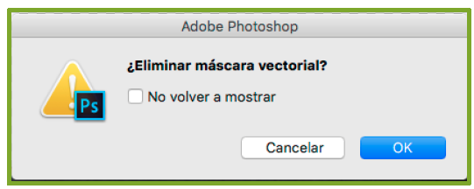

Al aceptar se eliminará la máscara, en caso de querer aplicarla, se debe rasterizar la máscara vectorial para convertirla en una máscara de capa.

Una máscara vectorial se rasteriza haciendo clic derecho sobre la máscara y seleccionando Rasterizar máscara vectorial del cuadro de diálogo que se despliega.

1. **SÍNTESIS**

A continuación, se presenta a manera de síntesis, un esquema que articula los elementos principales abordados en el desarrollo del componente formativo.

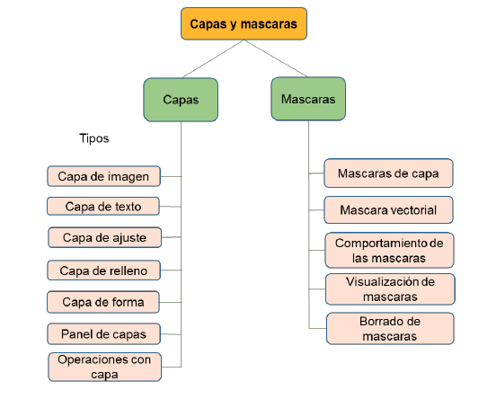

1. **ACTIVIDADES DIDÁCTICAS (Se debe incorporar mínimo 1, máximo 2)**

|  |  |
| --- | --- |
| DESCRIPCIÓN DE ACTIVIDAD DIDÁCTICA | |
| Nombre de la Actividad | Evaluación de conocimientos sobre capas y máscaras en Adobe Photoshop |
| Objetivo de la actividad | Evaluar la comprensión y conocimiento de los conceptos fundamentales relacionados con el uso de capas, máscaras y objetos inteligentes en Adobe Photoshop. |
| Tipo de actividad sugerida | Cuestionario |
| Archivo de la actividad  (Anexo donde se describe la actividad propuesta) | CF3_Actividad didactica.docx |

1. **MATERIAL COMPLEMENTARIO:**

|  |  |  |  |
| --- | --- | --- | --- |
| Tema | Referencia APA del Material | Tipo de material  (Video, capítulo de libro, artículo, otro) | Enlace del Recurso o  Archivo del documento o material |
| Capas | Saber Programas Imagen. (2021). *Cómo usar CAPAS en Photoshop* (video). YouTube. | Video | <https://www.youtube.com/watch?v=Cwah8U6vdz8> |
| Las máscaras de capa | Saber Programas Imagen. (2021). *Cómo usar las MÁSCARAS de CAPA en Photoshop* (video). YouTube. | Video | <https://www.youtube.com/watch?v=MFneSEiq0Ew&t=30s> |

1. **GLOSARIO:**

|  |  |
| --- | --- |
| TÉRMINO | SIGNIFICADO |
| Capa de ajuste: | permite hacer cambios significativos a la imagen sin descomponer la original, aplicando efectos como brillo, contraste y niveles que afectan las capas situadas debajo. |
| Capa de imagen: | también conocida como capa de píxeles, contiene las imágenes que se encuentran en el lienzo o los trazos de pintura cuando se trabaja con Photoshop. |
| Capa de relleno: | aplica un color, que puede ser degradado, de color uniforme o de motivo, afectando las capas inferiores. Está compuesta de dos capas: una para el relleno y otra para la máscara de capa. |
| Capa de texto: | se crea al hacer clic sobre el lienzo con la herramienta de texto, generando una capa transparente con el nombre formado por las palabras digitadas. |
| Capa de forma: | al crear una forma vectorial con herramientas como pluma, rectángulo, elipse, entre otras, esta se aloja en una capa de forma. |
| Máscara de capa: | se utiliza para ocultar sectores de la imagen sin modificarla, permitiendo ver las áreas que se encuentran debajo de la imagen a la que se le aplica la máscara. |
| Máscara vectorial: | Se crea con herramientas de forma o pluma, dibujando formas precisas que luego se convierten en trazados de recorte. Permiten ediciones no destructivas. |
| Objeto inteligente: | Crea un contenedor del original de la imagen o vector en la capa, permitiendo editar el contenedor sin afectar la imagen original. Facilita la aplicación de filtros modificables en cualquier momento. |
| Opacidad: | Determina el grado en que una capa permite ver a través de ella, afectando la visibilidad de la imagen de la capa que está debajo. La opacidad puede variar entre 0 % (traslúcida) y 100 % (totalmente opaca). |
| Panel de capas: | Contiene las operaciones que se realizan con las capas, facilitando el trabajo del usuario. Permite realizar tareas como enlazar capas, aplicar filtros, crear máscaras, agrupar capas, entre otras. |

1. **REFERENCIAS BIBLIOGRÁFICAS:**

Adobe. (2024). *Conceptos básicos de las capas*. <https://helpx.adobe.com/co/photoshop/using/masking-layers.html?x-product=Helpx%2F1.0.0&x-product-location=Search%3AForums%3Alink%2F3.2.10>

Adobe. (2023). *Máscaras de capas*. <https://helpx.adobe.com/co/photoshop/using/masking-layers.html?x-product=Helpx%2F1.0.0&x-product-location=Search%3AForums%3Alink%2F3.2.10>

Adobe Systems Software Ireland Ltd. (2015). Conceptos básicos de las capas. Consultado el 03 de diciembre de 2015, en <https://helpx.adobe.com/es/photoshop/using/layer-basics.html>

1. **CONTROL DEL DOCUMENTO**

|  |  |  |  |  |
| --- | --- | --- | --- | --- |
|  | Nombre | Cargo | Dependencia | Fecha |
| Autor (es) | Sergio Alfredo Morales Domínguez | Experto Temático | Regional Quindío - Centro Agroindustrial | Diciembre 2015 |
| Ana Catalina Córdoba Sus | Evaluadora instruccional | Regional Antioquia - Centro de Servicios de Salud | Julio 2024 |
| Olga Constanza Bermúdez Jaimes | Responsable Línea de Producción Antioquia | Regional Antioquia - Centro de Servicios de Salud | Julio 2024 |

1. **CONTROL DE CAMBIOS**

**(Diligenciar únicamente si realiza ajustes a la Unidad Temática)**

|  |  |  |  |  |  |
| --- | --- | --- | --- | --- | --- |
|  | Nombre | Cargo | Dependencia | Fecha | Razón del Cambio |
| Autor (es) |  |  |  |  |  |